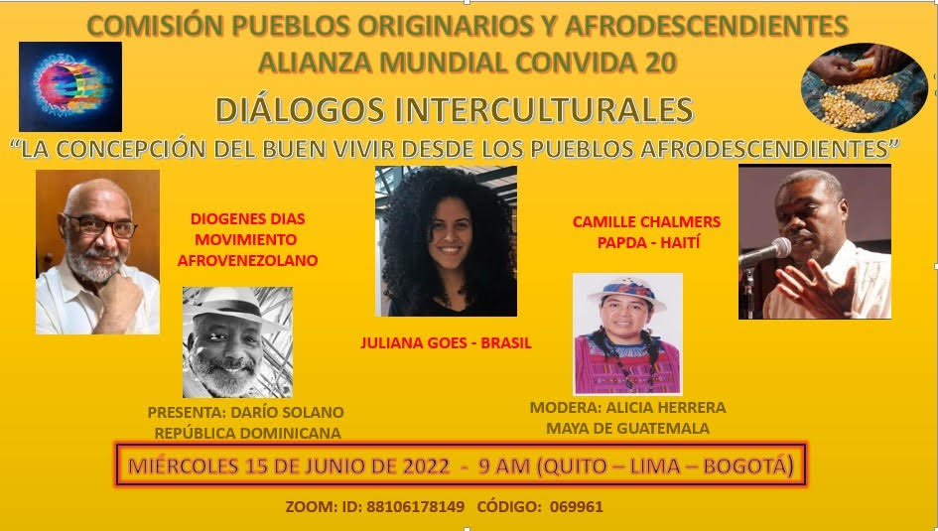

|  |  |  |
| --- | --- | --- |
|  | Nidia Arrobo Rodas, Fundación Pueblo Indio del Ecuador - SICSAL Oscar Arnulfo Romero  le está invitando a una reunión de Zoom programada.  La Comisión de Pueblos Originarios y Afrodescendientes - Convida20:   invita a participar en Diálogos interculturales: "La concepción del BUEN VIVIR  desde los pueblos afrodescendientes"  FECHA: MIERCOLES 15 jun 2022 09H00 a. m. Quito - Bogotá  Unirse a la reunión Zoom <https://us06web.zoom.us/j/88106178149?pwd=SkdKaHp1NEZ1cnNqZlEzTnB5NjBmdz09>  ID de reunión: 881 0617 8149 Código de acceso: 069961 |  |